КОМИТЕТ  РЕСПУБЛИКИ ТАТАРСТАН  ПО ОХРАНЕ ОБЪЕКТОВ КУЛЬТУРНОГО НАСЛЕДИЯ |  | ТАТАРСТАН РЕСПУБЛИКАСЫНЫӉ МӘДӘНИ МИРАС ОБЪЕКТЛАРЫН САКЛАУ КОМИТЕТЫ
ПРИКАЗ БОЕРЫК
№
г. Казань

Об утверждении границ территории объектов культурного наследия регионального значения, расположенных в г. Казани

В соответствии с Федеральным законом от 25 июня 2002 года № 73-ФЗ
«Об объектах культурного наследия (памятниках истории и культуры) народов Российской Федерации», Законом Республики Татарстан от 1 апреля 2005 года № 60-ЗРТ «Об объектах культурного наследия в Республике Татарстан», в целях сохранения и государственной охраны объектов культурного наследия регионального значения и их территорий, как объектов градостроительной деятельности особого регулирования, приказываю:

1. Утвердить границы территорий объектов культурного наследия регионального значения, расположенных на территории города Казани, согласно приложению № 1 к настоящему приказу.
2. Утвердить режим использования территорий объектов культурного наследия регионального значения, расположенных на территории города Казани, согласно приложению № 2 к настоящему приказу.
3. Контроль за исполнением приказа оставляю за собой.

Председатель И.Н. Гущин

Приложение № 1
к приказу Комитета
Республики Татарстан
по охране объектов культурного
наследия
от «____»_________№

ГРАНИЦЫ
территорий объектов культурного наследия регионального значения, расположенных на территории города Казани

- Карта (схема) границ территории объекта культурного наследия регионального значения «Здание «Сибирских номеров», где останавливался Ленин В.И. (Здание «Сибирских номеров»)», XIX в., 1890 г., расположенного по адресу: Республика Татарстан, г. Казань, ул. Баумана, 36
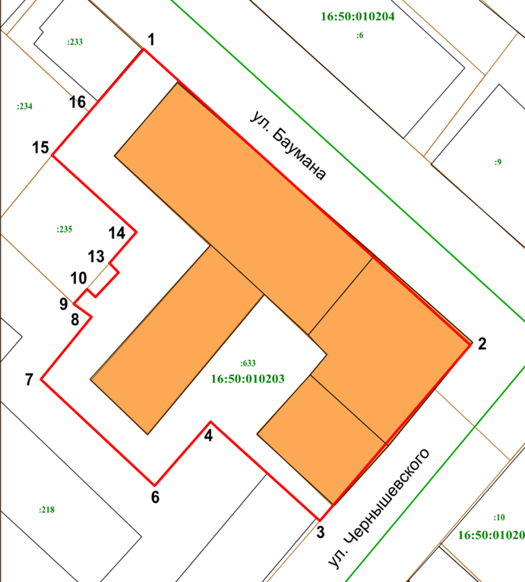

Условные обозначения:
 | - граница территории объекта культурного наследия
 | - объект культурного наследия
 | - объект капитального строительства
 | - граница земельного участка
16:50:010203 | - подпись кадастрового квартала
: 633 | - кадастровый номер земельного участка
1 | - характерная точка границы территории
Картографическое описание границ территории объекта культурного наследия регионального значения «Здание «Сибирских номеров», где останавливался Ленин В.И. (Здание «Сибирских номеров»)», XIX в., 1890 г., расположенного по адресу: Республика Татарстан, г. Казань, ул. Баумана, 36

Граница территории объекта культурного наследия регионального значения проходит следующим образом:

Прохождение границы |  | Описание прохождения границы
от точки | до точки | Описание прохождения границы
1 | 2 | 3
1 | 2 | от точки 1, расположенной на передней границе земельного участка по улице Баумана в юго-восточном направлении вдоль фасада здания до точки 2;
2 | 6 | от точки 2, расположенной на передней границе земельного участка пересечении улиц Баумана и Чернышевского в юго-западном направлении до точки 6;
6 | 7 | от точки 6, расположенной на внутриквартальной границе земельного участка в северо-западном направлении до точки 7;
7 | 1 | от точки 7, расположенной на внутриквартальной границе земельного участка в северо-восточном направлении до точки 1.

Таблица характерных точек
границ территории объекта культурного наследия регионального значения «Здание «Сибирских номеров», где останавливался Ленин В.И. (Здание «Сибирских номеров»)», XIX в., 1890 г., расположенного по адресу: Республика Татарстан, г. Казань, ул. Баумана, 36

№ точки | Координаты точек в МСК-16
№ точки | Х | У
1 | 476228.55 | 1304859.21
2 | 476172.98 | 1304922.44
3 | 476140.02 | 1304893.29
4 | 476157.63 | 1304873.27
5 | 476158.62 | 1304872.14
6 | 476146.61 | 1304861.35
7 | 476166.59 | 1304839.33
8 | 476178.30 | 1304849.12
9 | 476180.69 | 1304845.71
10 | 476183.51 | 1304848.24
11 | 476182.01 | 1304849.86
12 | 476186.61 | 1304854.36
13 | 476188.35 | 1304852.56
14 | 476194.21 | 1304857.80
15 | 476208.59 | 1304841.48
16 | 476216.67 | 1304848.66
1 | 476228.55 | 1304859.21
- Карта (схема) границ территории объекта культурного наследия регионального значения «Дом Пора А. (второй) со службами», 1905 г., расположенного по адресу: Республика Татарстан, г. Казань, ул. Гоголя, 31

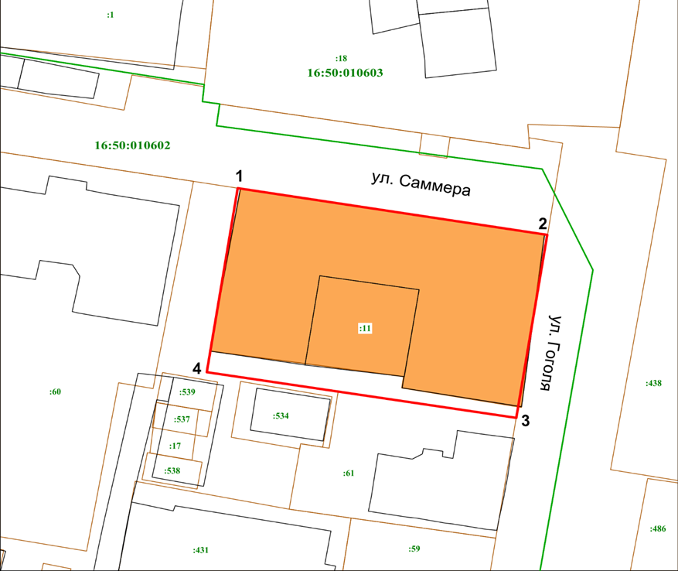

Условные обозначения:
 | - граница территории объекта культурного наследия
 | - объект культурного наследия
 | - объект капитального строительства
 | - граница земельного участка
16:50:010602 | - подпись кадастрового квартала
: 11 | - кадастровый номер земельного участка
1 | - характерная точка границы территории

Картографическое описание границ территории объекта культурного наследия регионального значения «Дом Пора А. (второй) со службами», 1905 г., расположенного по адресу: Республика Татарстан, г. Казань,
ул. Гоголя, 31

Граница территории объекта культурного наследия регионального значения проходит следующим образом:

Прохождение границы |  | Описание прохождения границы
от точки | до точки | Описание прохождения границы
1 | 2 | 3
1 | 2 | от точки 1, расположенной на передней границе земельного участка по улице Саммера в восточном направлении вдоль фасада здания до точки 2;
2 | 3 | от точки 2, расположенной на передней границе земельного участка пересечений улиц Гоголя и Саммера в южном направлении вдоль фасада здания по ул. Гоголя до точки 3;
3 | 4 | от точки 3, расположенной на границе земельного участка в западном направлении до точки 4;
4 | 1 | от точки 4, расположенной на внутриквартальной границе земельного участка в северном направлении до точки 1.

Таблица характерных точек
границ территории объекта культурного наследия регионального значения «Дом Пора А. (второй) со службами», 1905 г., расположенного по адресу: Республика Татарстан, г. Казань,
ул. Гоголя, 31

№ точки | Координаты точек в МСК-16
№ точки | Х | У
1 | 476855.49 | 1306361.16
2 | 476848.51 | 1306404.88
3 | 476821.25 | 1306400.50
4 | 476828.04 | 1306356.80
1 | 476855.49 | 1306361.16

- Карта (схема) границ территории объекта культурного наследия регионального значения «Дом Климова», 1910 г., расположенного по адресу: Республика Татарстан, г. Казань, ул. Достоевского, д. 6

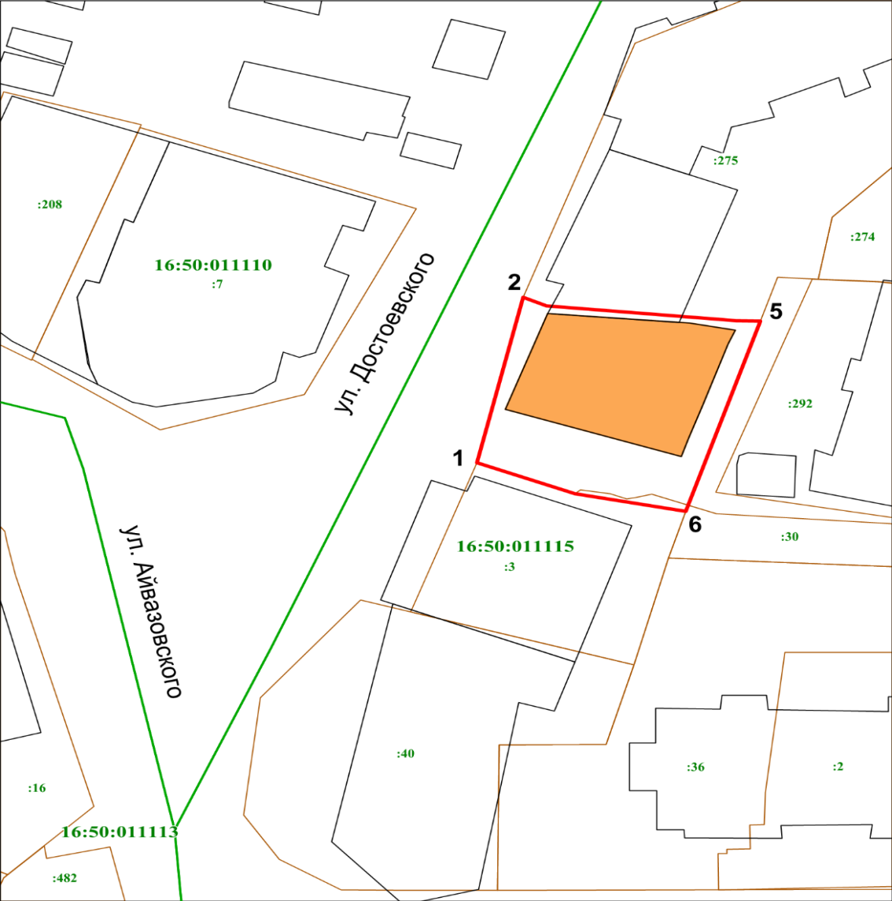

Условные обозначения:
 | - граница территории объекта культурного наследия
 | - объект культурного наследия
 | - объект капитального строительства
 | - граница земельного участка
16:50:011115 | - подпись кадастрового квартала
: 3 | - кадастровый номер земельного участка
1 | - характерная точка границы территории

Картографическое описание границ территории объекта культурного наследия регионального значения «Дом Климова», 1910 г., расположенного по адресу: Республика Татарстан, г. Казань, ул. Достоевского, д. 6

Граница территории объекта культурного наследия регионального значения проходит следующим образом:

Прохождение границы |  | Описание прохождения границы
от точки | до точки | Описание прохождения границы
1 | 2 | 3
1 | 2 | от точки 1, расположенной на передней границе земельного участка по улице Достоевского в северном направлении вдоль фасада здания до точки 2;
2 | 5 | от точки 2, расположенной на передней границе земельного участка по улице Достоевского в восточном направлении до точки 5;
5 | 6 | от точки 5, расположенной на внутриквартальной границе земельного участка в южном направлении вдоль внутриквартальной границы земельного участка до точки 6;
6 | 1 | от точки 6, расположенной на внутриквартальной границе земельного участка в западном направлении до точки 1.

Таблица характерных точек
границ территории объекта культурного наследия регионального значения «Дом Климова», 1910 г., расположенного по адресу: Республика Татарстан, г. Казань, ул. Достоевского, д. 6

№ точки | Координаты точек в МСК-16
№ точки | Х | У
1 | 475574.87 | 1306850.84
2 | 475595.40 | 1306855.78
3 | 475594.38 | 1306858.29
4 | 475592.52 | 1306878.44
5 | 475592.45 | 1306881.04
6 | 475568.81 | 1306873.08
7 | 475571.00 | 1306861.27
1 | 475574.87 | 1306850.84

- Карта (схема) границ территории объекта культурного наследия регионального значения «Здание суконной мануфактуры», середина XVIII в., расположенного по адресу: Республика Татарстан, г. Казань, ул. Петербургская, д. 52Б

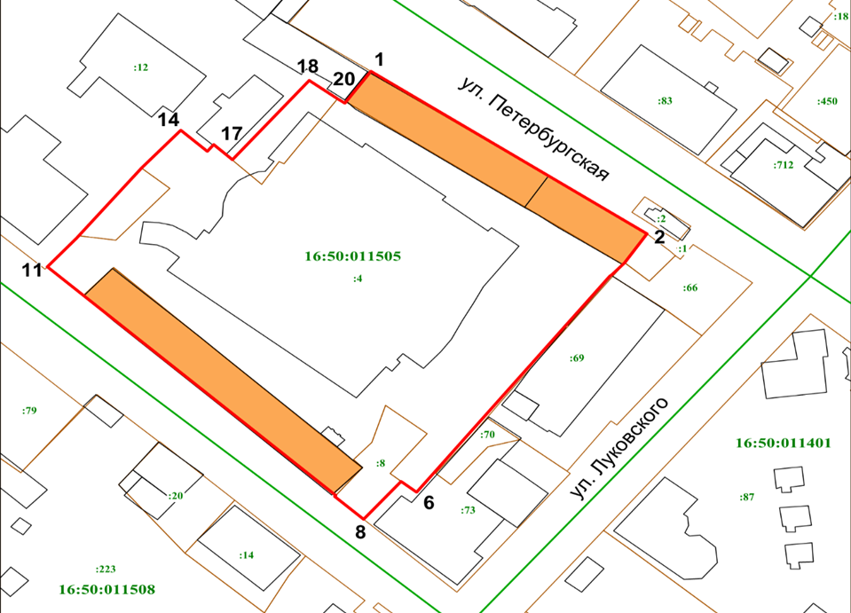

Условные обозначения:
 | - граница территории объекта культурного наследия
 | - объект культурного наследия
 | - объект капитального строительства
 | - граница земельного участка
16:50:011505 | - подпись кадастрового квартала
: 4 | - кадастровый номер земельного участка
1 | - характерная точка границы территории

Картографическое описание границ территории объекта культурного наследия регионального значения «Здание суконной мануфактуры», середина XVIII в., расположенного по адресу: Республика Татарстан, г. Казань, ул. Петербургская, д. 52Б

Граница территории объекта культурного наследия регионального значения проходит следующим образом:

Прохождение границы |  | Описание прохождения границы
от точки | до точки | Описание прохождения границы
1 | 2 | 3
1 | 2 | от точки 1, расположенной на передней границе земельного участка по улице Петербургская в юго-восточном направлении вдоль фасада здания до точки 2;
2 | 8 | от точки 2, расположенной на передней границе земельного участка по улице Петербургская в юго-западном направлении вдоль границы земельного участка до точки 8;
8 | 11 | от точки 8, расположенной на передней границе земельного участка по улице Островского в северо-западном направлении вдоль фасада здания до точки 11;
11 | 1 | от точки 11, расположенной на передней границе земельного участка по улице Островского в северо-восточном направлении внутриквартальной границы земельного участка до точки 1.

Таблица характерных точек
границ территории объекта культурного наследия регионального значения «Здание суконной мануфактуры», середина XVIII в., расположенного по адресу: Республика Татарстан, г. Казань, ул. Петербургская, д. 52Б

№ точки | Координаты точек в МСК-16
№ точки | Х | У
1 | 474860.18 | 1306386.85
2 | 474804.97 | 1306468.71
3 | 474795.00 | 1306462.09
4 | 474791.02 | 1306458.25
5 | 474790.51 | 1306457.63
6 | 474716.99 | 1306400.42
7 | 474720.70 | 1306395.78
8 | 474707.75 | 1306384.68
9 | 474715.51 | 1306376.08
10 | 474715.89 | 1306376.40
11 | 474793.71 | 1306290.98
12 | 474803.39 | 1306299.62
13 | 474827.21 | 1306318.89
14 | 474840.17 | 1306330.49
15 | 474832.93 | 1306338.38
16 | 474835.23 | 1306340.28
17 | 474830.10 | 1306345.83
18 | 474857.09 | 1306368.60
19 | 474850.77 | 1306376.96
20 | 474849.38 | 1306379.06
1 | 474860.18 | 1306386.85

- Карта (схема) границ территории объекта культурного наследия регионального значения «Дом Лисицина С.Д.–Емелина В.Д., во флигеле которого 1 (13) февраля 1873 г. родился певец Шаляпин Ф.И.», 1873 г., расположенного по адресу: Республика Татарстан, г. Казань, ул. Пушкина, д.10
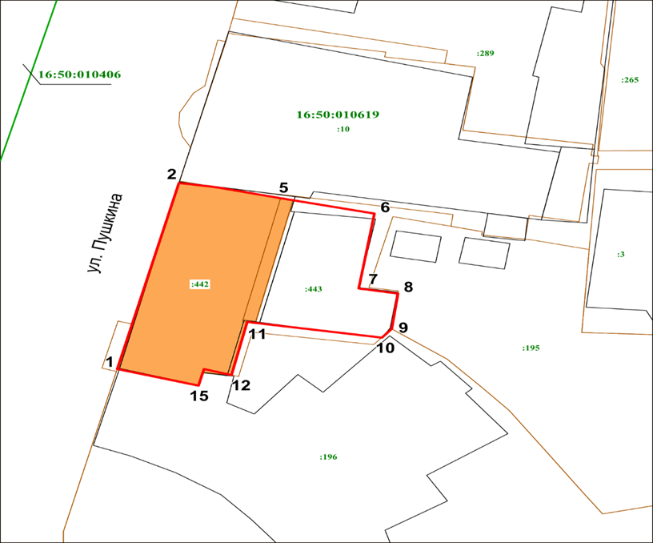

Условные обозначения:
 | - граница территории объекта культурного наследия
 | - объект культурного наследия
 | - объект капитального строительства
 | - граница земельного участка
16:50:010619 | - подпись кадастрового квартала
: 442 | - кадастровый номер земельного участка
1 | - характерная точка границы территории

Картографическое описание границ территории объекта культурного наследия регионального значения «Дом Лисицина С.Д.–Емелина В.Д., во флигеле которого 1 (13) февраля 1873 г. родился певец Шаляпин Ф.И.», 1873 г., расположенного по адресу: Республика Татарстан, г. Казань, ул. Пушкина, д.10

Граница территории объекта культурного наследия регионального значения проходит следующим образом:

Прохождение границы |  | Описание прохождения границы
от точки | до точки | Описание прохождения границы
1 | 2 | 3
1 | 2 | от точки 1, расположенной на передней границе земельного участка по улице Пушкина в северном направлении вдоль фасада здания до точки 2;
2 | 6 | от точки 2, расположенной на передней границе земельного участка по улице Пушкина в восточном направлении вдоль внутриквартальной границы земельного участка до точки 6;
6 | 12 | от точки 6, расположенной на внутриквартальной границе земельного участка в юго-западном направлении до точки 12;
12 | 1 | от точки 12, расположенной на внутриквартальной границе земельного участка в западном направлении вдоль внутриквартальной границы земельного участка до точки 1.

Таблица характерных точек
границ территории объекта культурного наследия регионального значения «Дом Лисицина С.Д.–Емелина В.Д., во флигеле которого 1 (13) февраля 1873 г. родился певец Шаляпин Ф.И.», 1873 г., расположенного по адресу: Республика Татарстан, г. Казань, ул. Пушкина, д.10

№ точки | Координаты точек в МСК-16
№ точки | Х | У
1 | 475704.56 | 1305805.54
2 | 475735.84 | 1305813.52
3 | 475735.77 | 1305814.02
4 | 475735.16 | 1305818.16
5 | 475733.31 | 1305826.68
6 | 475730.69 | 1305838.79
7 | 475718.12 | 1305836.79
8 | 475717.23 | 1305841.85
9 | 475711.28 | 1305841.02
10 | 475709.83 | 1305839.74
11 | 475712.46 | 1305822.34
12 | 475703.52 | 1305820.30
13 | 475704.55 | 1305816.73
14 | 475702.97 | 1305816.33
15 | 475701.75 | 1305816.03
1 | 475704.56 | 1305805.54
- Карта (схема) границ территории объекта культурного наследия регионального значения «Комплекс больничных зданий», конец XIX – начало XX вв., расположенного по адресу: Республика Татарстан, г. Казань, ул. Толстого, д. 4

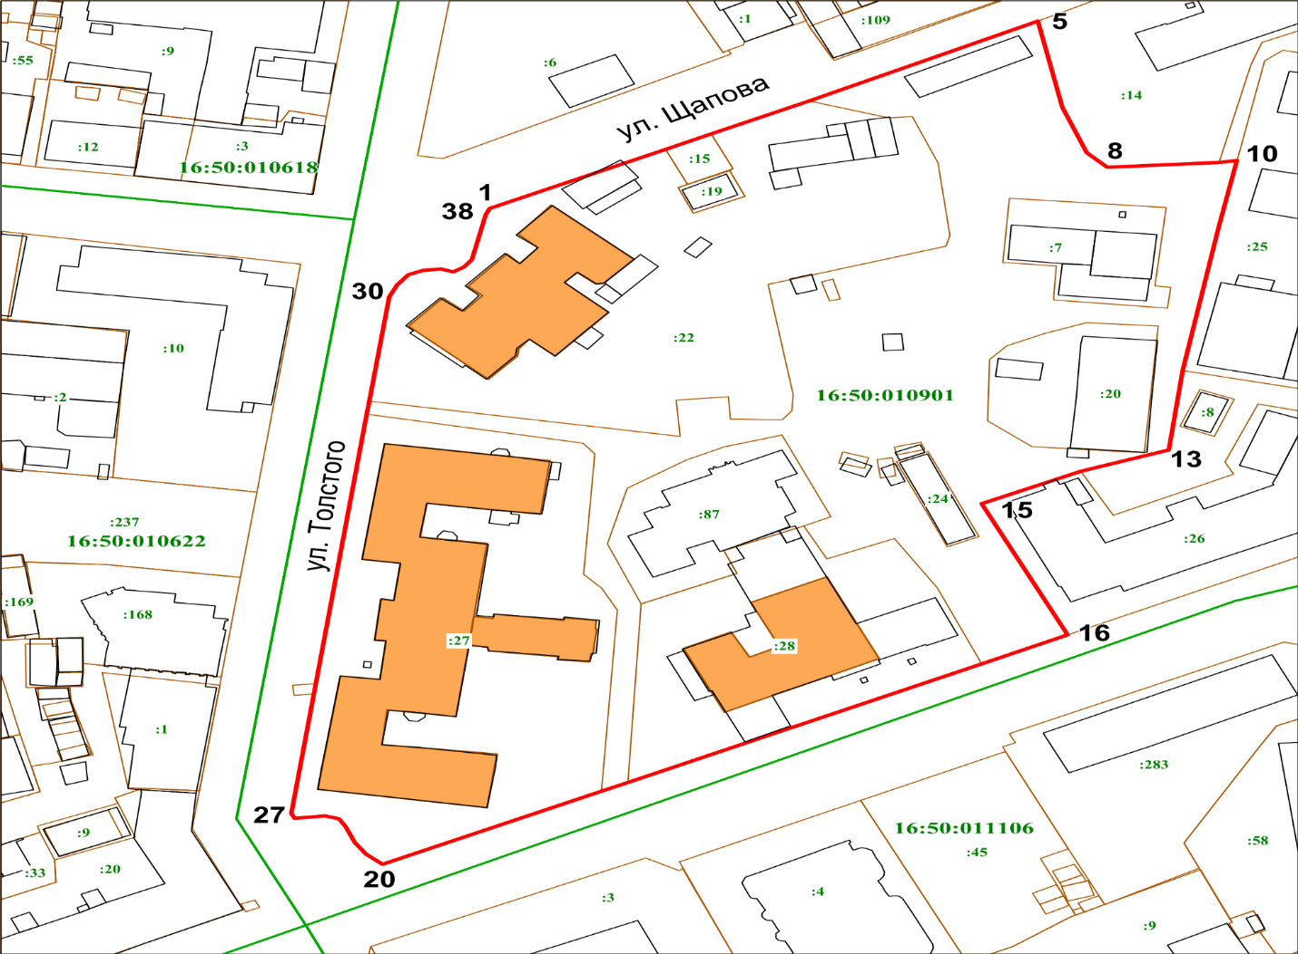

Условные обозначения:
 | - граница территории объекта культурного наследия
 | - объект культурного наследия
 | - объект капитального строительства
 | - граница земельного участка
16:50:010901 | - подпись кадастрового квартала
: 22 | - кадастровый номер земельного участка
1 | - характерная точка границы территории

Картографическое описание границ территории объекта культурного наследия регионального значения «Комплекс больничных зданий», конец XIX – начало XX вв., расположенного по адресу: Республика Татарстан, г. Казань, ул. Толстого, д. 4

Граница территории объекта культурного наследия регионального значения проходит следующим образом:

Прохождение границы |  | Описание прохождения границы
от точки | до точки | Описание прохождения границы
1 | 2 | 3
1 | 5 | от точки 1, расположенной на передней границе земельного участка пересечений улиц Щапова и Толстого в северо-восточном направлении вдоль ул. Щапова до точки 5;
5 | 16 | от точки 5, расположенной на передней границе земельного участка по улице Щапова в южном направлении по внутриквартальной границе смежных земельных участков до точки 16;
16 | 20 | от точки 16, расположенной на передней границе смежного земельного участка по улице Бутлерова в юго-западном направлении до точки 20;
20 | 27 | от точки 20, расположенной на передней границе земельного участка вдоль сквера памятнику Вишневскому в северо-западном направлении до точки 27;
27 | 1 | От точки 27, расположенной на передней границе земельного участка по улице Толстого в северном направлении вдоль фасада здания до точки 1.

Таблица характерных точек
границ территории объекта культурного наследия регионального значения «Комплекс больничных зданий», конец XIX – начало XX вв., расположенного по адресу: Республика Татарстан, г. Казань, ул. Толстого, 4

№ точки | Координаты точек в МСК-16
№ точки | Х | У
1 | 476035.54 | 1306688.76
2 | 476053.10 | 1306727.01
3 | 476057.70 | 1306737.02
4 | 476067.51 | 1306758.36
5 | 476091.25 | 1306808.03
6 | 476065.54 | 1306813.39
7 | 476052.05 | 1306818.70
8 | 476047.82 | 1306823.26
9 | 476049.20 | 1306847.51
10 | 476049.78 | 1306851.42
11 | 476029.64 | 1306847.35
12 | 475987.33 | 1306839.60
13 | 475963.74 | 1306836.55
14 | 475957.41 | 1306817.50
15 | 475947.68 | 1306795.87
16 | 475908.72 | 1306814.57
17 | 475900.14 | 1306795.88
18 | 475864.78 | 1306718.87
19 | 475862.16 | 1306713.06
20 | 475840.48 | 1306665.50
21 | 475843.55 | 1306661.91
22 | 475846.94 | 1306659.48
23 | 475851.78 | 1306657.42
24 | 475854.00 | 1306655.95
25 | 475854.92 | 1306653.00
26 | 475854.16 | 1306646.24
27 | 475855.57 | 1306645.61
28 | 475974.28 | 1306662.02
29 | 475978.18 | 1306662.54
30 | 476009.16 | 1306666.84
31 | 476012.80 | 1306668.57
32 | 476015.77 | 1306671.01
33 | 476017.05 | 1306674.28
34 | 476017.52 | 1306678.05
35 | 476016.65 | 1306680.86
36 | 476018.04 | 1306683.17
37 | 476020.31 | 1306684.85
38 | 476033.67 | 1306687.94
1 | 476035.54 | 1306688.76

- Карта (схема) границ территории объекта культурного наследия регионального значения «Клиника им. Меньшикова», XIX в., расположенного по адресу: Республика Татарстан, г. Казань, ул. Толстого, 4, корпус 2
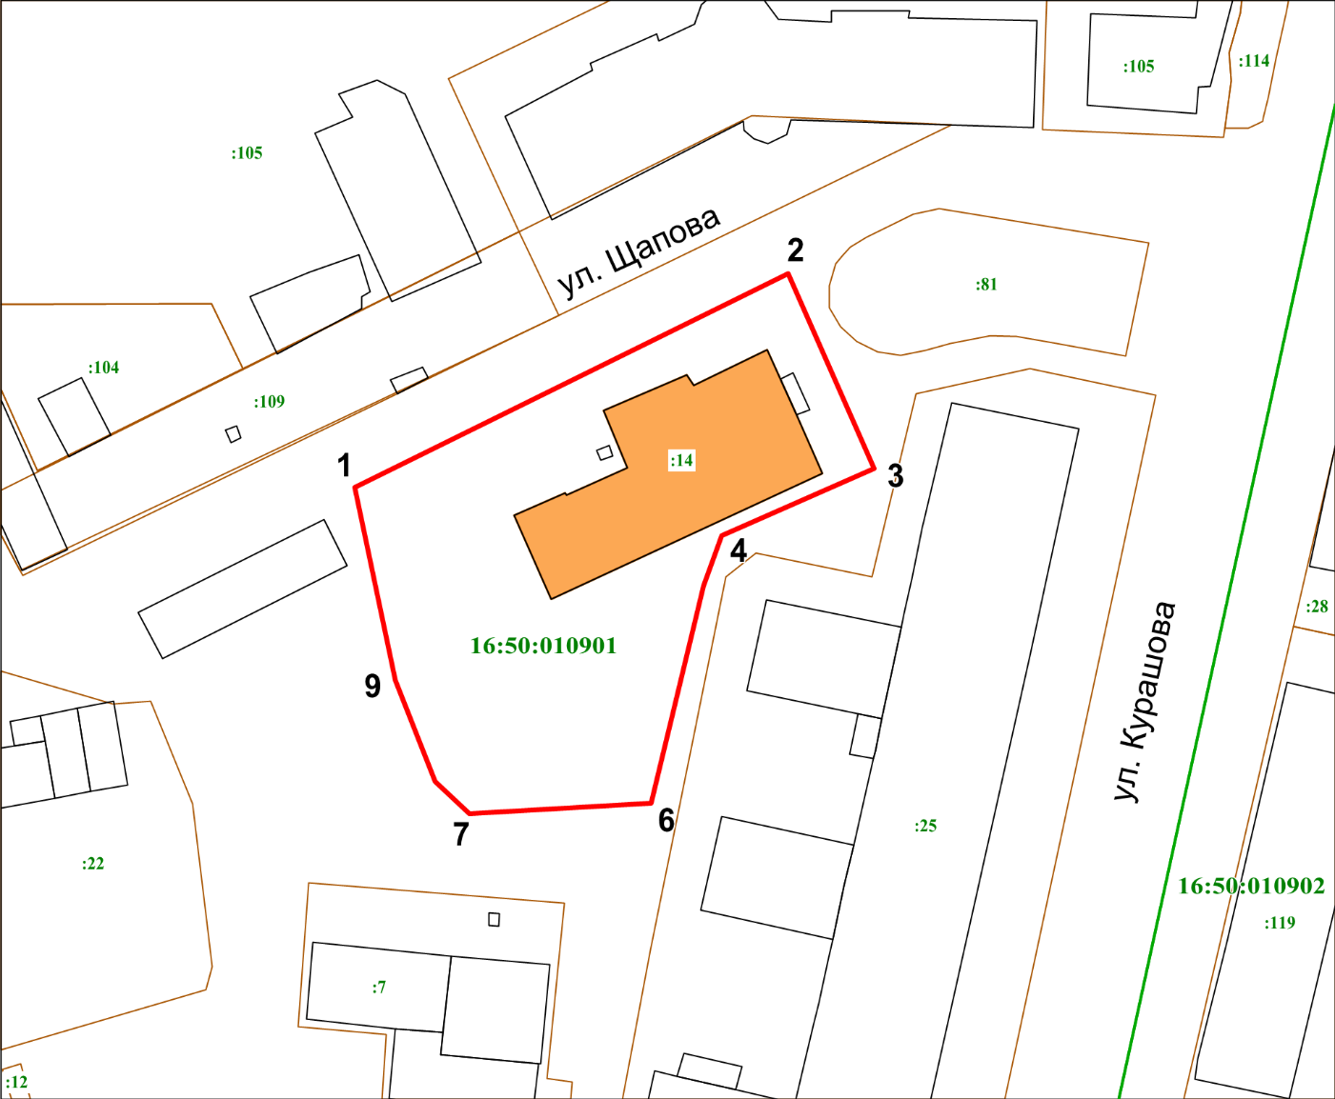

Условные обозначения:
 | - граница территории объекта культурного наследия
 | - объект культурного наследия
 | - объект капитального строительства
 | - граница земельного участка
16:50:010901 | - подпись кадастрового квартала
: 14 | - кадастровый номер земельного участка
1 | - характерная точка границы территории

Картографическое описание границ территории объекта культурного наследия регионального значения «Клиника им. Меньшикова», XIX в., расположенного по адресу: Республика Татарстан, г. Казань, ул. Толстого, 4, корпус 2

Граница территории объекта культурного наследия регионального значения проходит следующим образом:

Прохождение границы |  | Описание прохождения границы
от точки | до точки | Описание прохождения границы
1 | 2 | 3
1 | 2 | от точки 1, расположенной на передней границе земельного участка по улице Щапова в северо-восточном направлении вдоль фасада здания до точки 2;
2 | 3 | от точки 2, расположенной на передней границе земельного участка по улице Щапова в южном направлении вдоль внутриквартальной границы земельного участка до точки 3;
3 | 6 | от точки 3, расположенной на внутриквартальной границе земельного участка в юго-западном направлении внутриквартальной границы земельного участка до точки 7;
6 | 1 | от точки 7, расположенной на внутриквартальной границе земельного участка в северном направлении до точки 1.

Таблица характерных точек
границ территории объекта культурного наследия регионального значения «Клиника им. Меньшикова», XIX в., расположенного по адресу: Республика Татарстан, г. Казань, ул. Толстого, 4, корпус 2

№ точки | Координаты точек в МСК-16
№ точки | Х | У
1 | 476091.25 | 1306808.03
2 | 476119.81 | 1306865.69
3 | 476093.81 | 1306877.17
4 | 476084.84 | 1306856.87
5 | 476078.16 | 1306854.49
6 | 476049.20 | 1306847.51
7 | 476047.82 | 1306823.26
8 | 476052.05 | 1306818.70
9 | 476065.54 | 1306813.39
1 | 476091.25 | 1306808.03

- Карта (схема) границ территории объекта культурного наследия регионального значения «Дом Аносова», 1904 г., расположенного по адресу:
Республика Татарстан, г. Казань, ул. Ульянова–Ленина, д. 50

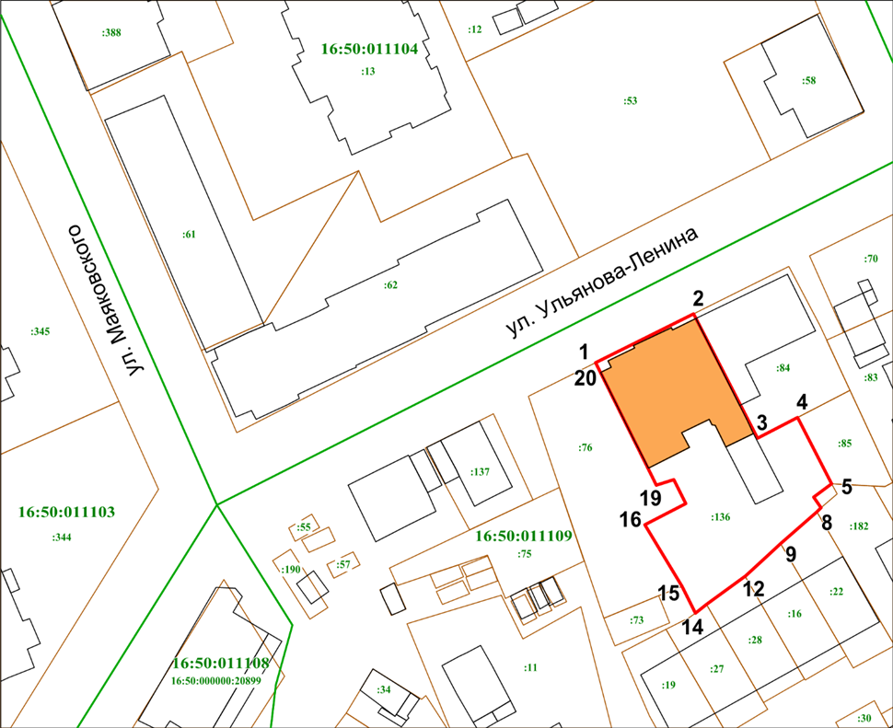

 | - граница территории объекта культурного наследия
 | - объект культурного наследия
 | - объект капитального строительства
 | - граница земельного участка
16:50:011109 | - подпись кадастрового квартала
: 136 | - кадастровый номер земельного участка
1 | - характерная точка границы территории

Картографическое описание границ территории объекта культурного наследия регионального значения «Дом Аносова», 1904 г., расположенного по адресу:
Республика Татарстан, г. Казань, ул. Ульянова–Ленина, д. 50

Граница территории объекта культурного наследия регионального значения проходит следующим образом:

Прохождение границы |  | Описание прохождения границы
от точки | до точки | Описание прохождения границы
1 | 2 | 3
1 | 2 | от точки 1, расположенной на передней границе земельного участка по улице Ульянова-Ленина в северо-восточном направлении вдоль фасада здания до точки 2;
2 | 5 | от точки 2, расположенной на передней границе земельного участка по улице Ульянова-Ленина в юго-восточном направлении вдоль внутриквартальной границы земельного участка до точки 5;
5 | 14 | от точки 5, расположенной на внутриквартальной границе земельного участка в юго-западном направлении по внутриквартальной границе земельного участка до точки 14;
14 | 1 | от точки 14, расположенной на внутриквартальной границе земельного участка в северо-западном направлении до точки 1.

Таблица характерных точек
границ территории объекта культурного наследия регионального значения «Дом Аносова», 1904 г., расположенного по адресу:
Республика Татарстан, г. Казань, ул. Ульянова–Ленина, д. 50

№ точки | Координаты точек в МСК-16
№ точки | Х | У
1 | 475500.00 | 1306603.11
2 | 475509.88 | 1306622.92
3 | 475484.75 | 1306635.84
4 | 475488.93 | 1306643.96
5 | 475475.49 | 1306650.84
6 | 475472.78 | 1306647.19
7 | 475470.63 | 1306648.72
8 | 475469.87 | 1306647.85
9 | 475463.39 | 1306640.56
10 | 475460.99 | 1306637.92
11 | 475456.78 | 1306633.31
12 | 475456.58 | 1306633.08
13 | 475451.11 | 1306625.52
14 | 475449.37 | 1306623.30
15 | 475454.74 | 1306620.54
16 | 475467.26 | 1306613.05
17 | 475471.47 | 1306621.30
18 | 475476.34 | 1306618.88
19 | 475475.27 | 1306615.38
20 | 475498.88 | 1306603.66
1 | 475500.00 | 1306603.11

- Карта (схема) границ территории объекта культурного наследия регионального значения «Дом Соловьёва», 1898 г., расположенного по адресу: Республика Татарстан, г. Казань, ул. Ульянова–Ленина, д. 52
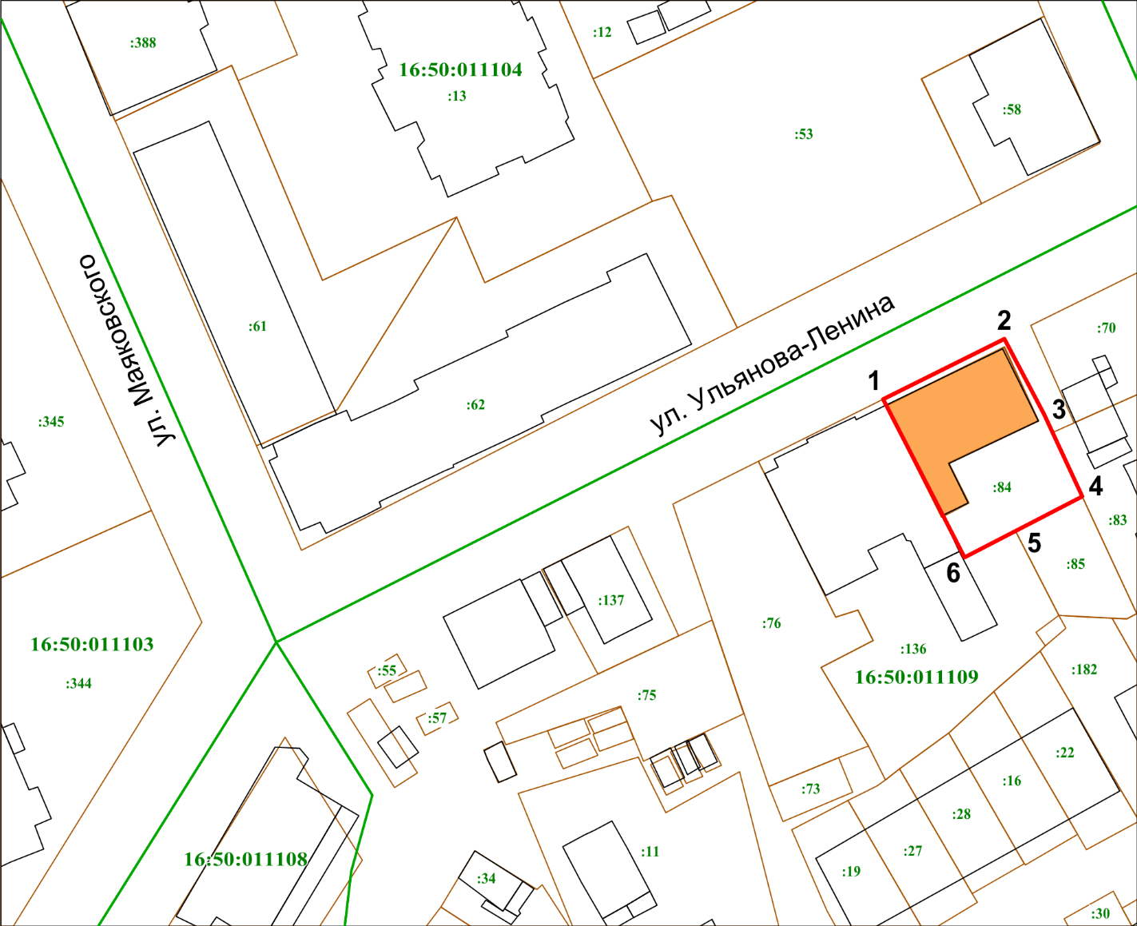

Условные обозначения:
 | - граница территории объекта культурного наследия
 | - объект культурного наследия
 | - объект капитального строительства
 | - граница земельного участка
16:50:011109 | - подпись кадастрового квартала
: 84 | - кадастровый номер земельного участка
1 | - характерная точка границы территории

Картографическое описание границ территории объекта культурного наследия регионального значения «Дом Соловьёва», 1898 г., расположенного по адресу: Республика Татарстан, г. Казань, ул. Ульянова–Ленина, д. 52

Граница территории объекта культурного наследия регионального значения проходит следующим образом:

Прохождение границы |  | Описание прохождения границы
от точки | до точки | Описание прохождения границы
1 | 2 | 3
1 | 2 | от точки 1, расположенной на передней границе земельного участка по улице Ульянова-Ленина в восточном направлении вдоль фасада здания до точки 2;
2 | 4 | от точки 2, расположенной на передней границе земельного участка по улице Ульянова-Ленина в южном направлении до точки 4;
4 | 6 | от точки 4, расположенной на внутриквартальной границе земельного участка в западном направлении внутриквартальной границы земельного участка до точки 6;
6 | 1 | от точки 6, расположенной на внутриквартальной границе земельного участка в северном направлении до точки 1.

Таблица характерных точек
границ территории объекта культурного наследия регионального значения «Дом Соловьёва», 1898 г., расположенного по адресу: Республика Татарстан, г. Казань, ул. Ульянова–Ленина, д. 52

№ точки | Координаты точек в МСК-16
№ точки | Х | У
1 | 475509.88 | 1306622.92
2 | 475519.49 | 1306642.18
3 | 475507.45 | 1306648.48
4 | 475494.39 | 1306654.57
5 | 475488.93 | 1306643.96
6 | 475484.75 | 1306635.84
1 | 475509.88 | 1306622.92

Приложение № 2
к приказу Комитета
Республики Татарстан
по охране объектов культурного
наследия
от «____» №

Режим использования
территорий объектов культурного наследия регионального значения, расположенных на территории города Казани

В границах территорий объектов культурного наследия регионального значения, расположенных на территории города Казани, разрешается:
-проведение работ по сохранению объекта культурного наследия, направленных на обеспечение физической сохранности объекта культурного наследия, в том числе консервация, ремонт, реставрация, приспособление для современного использования;
-ведение хозяйственной деятельности, не противоречащей требованиям обеспечения сохранности объекта культурного наследия и позволяющей обеспечить функционирование объекта культурного наследия в современных условиях;
-использование и приспособление объекта культурного наследия для современного использования в соответствии с видами функционального использования без изменения его особенностей, составляющих предмет охраны;
-использование существующих объектов капитального строительства, а также земельных участков (без возведения объектов капитального строительства и установки некапитальных сооружений) с установлением видов разрешенного использования, предусматривающих следующие направления хозяйственной деятельности:
- обслуживание жилой застройки (код 2.7);
- социальное обслуживание (код 3.2);
- здравоохранение (код 3.4)
- образование и просвещение (код 3.5)
- культурное развитие (код 3.6)
- общественное управление (код 3.8.)
- деловое управление (код 4.1.)
- магазины (код 4.4)
- банковская и страховая деятельность (код 4.5)
- общественное питание (код 4.6.)
- гостиничное обслуживание (код 4.7.)
- отдых (рекреация) (код5.0);
- спорт (код 5.1.)
- историко-культурная деятельность (код 9.3);
-восстановление утраченных элементов и частей объекта культурного наследия по существующим чертежам, обмерам и историческим аналогам;
-снос сооружений и объектов, в том числе временных, нарушающих целостность объекта культурного наследия с учетом требований Федерального закона от 25 июня 2002 года № 73-ФЗ «Об объектах культурного наследия (памятниках истории и культуры) народов Российской Федерации»;
-капитальный ремонт существующих объектов инженерной инфраструктуры (внешние сети водоснабжения, канализации, теплоснабжения, газоснабжения, электроснабжения, телефонизации и др.), а также прокладка новых объектов инженерной инфраструктуры подземным способом при условии отсутствия влияния производимых работ (в том числе динамических воздействий) на объект культурного наследия;
-благоустройство территории, направленное на сохранение, использование и популяризацию объекта культурного наследия;
-использование в покрытии площадок, подходов и проездов традиционных материалов (кирпич, камень, гранит и иные природные материалы, а также материалы, имитирующие натуральные);
-применение отдельно стоящего оборудования освещения, отвечающего характеристикам элементов исторической среды;
-озеленение: сохранение деревьев, санирующая и санитарная рубка зеленных насаждений, высадка новых элементов озеленения;
-сохранение историко-градостроительной среды, воссоздание утраченных исторических элементов ценных в мемориальном и архитектурно-ансамблевом отношении (зданий, строений, сооружений, малых архитектурных форм, ограждений, ворот) при наличии достаточных научных данных, необходимых для их воссоздания с учетом требований Федерального закона от 25 июня 2002 года № 73-ФЗ «Об объектах культурного наследия (памятниках истории и культуры) народов Российской Федерации»;
-установка информационных надписей и обозначений на главном фасаде объекта культурного наследия не выше первого этажа;
-размещение средств наружной информации (вывесок), предназначенных для доведения до сведения потребителей в соответствие с требованиями Федерального закона от 07 февраля 1992 года № 2300-1 «О защите прав потребителей»: информация о профиле деятельности, фирменном наименовании организации, месте ее нахождения (адресе) и режиме работы, о государственной регистрации индивидуального предпринимателя и наименовании зарегистрировавшего его органа в соответствии с законодательством;
-высота средств наружной информации (вывесок) должна составлять не более 2/3 от высоты фриза, простенка между окнами этажей, в пределах которой регламентируется размещение той или иной конструкции;
-ширина информационных конструкций должна составлять, не более 2/3 от ширины простенка, в пределах которого регламентируется размещение той или иной конструкции, за исключением декоративно-художественных панно.
Все вышеуказанные работы проводятся в соответствии с требованиями Федерального закона от 25 июня 2002 года № 73-ФЗ «Об объектах культурного наследия (памятниках истории и культуры) народов Российской Федерации».
В границах территорий объектов культурного наследия регионального значения, расположенных на территории города Казани, запрещается:
-строительство объектов капитального строительства и увеличение объемно-пространственных характеристик, существующих на территории памятника или ансамбля объектов капитального строительства; проведение земляных, строительных, мелиоративных и иных работ, за исключением работ по сохранению объекта культурного наследия или его отдельных элементов, сохранению историко-градостроительной или природной среды объекта культурного наследия;
-установка на фасадах и крыше объекта культурного наследия кондиционеров, крупногабаритных антенн и иных элементов инженерного оборудования;
-установка средств наружной рекламы;
-прокладка объектов инженерной инфраструктуры (внешние сети водоснабжения, канализации, теплоснабжения, газоснабжения, электроснабжения, телефонизации и др.) надземным способом;
-установка киосков, павильонов, навесов, малых архитектурных форм, за исключением восстановления утраченных;
-использование технологий, создающих динамические нагрузки (применение машин ударного действия, таких, как прессы, молоты и т. д., кривошипно-шатунных механизмов, молотов и других механизмов ударного действия, одновременное использование большого количества машин с синхронным или асинхронным приводом) на объект культурного наследия и на окружающую его застройку;
-засорение территории объекта культурного наследия строительными, бытовыми отходами любого вида и форм;
-вырубка деревьев, за исключением санитарных рубок.

